职工薪酬循环业务层面控制流程图及描述
被审计单位： 编制人： 编制日期： 索引号：B23-9-2
截止日：202X年12月31日 复核人： 复核日期：

XX公司职工薪酬按照。。。。。。。。。。。。。。。。。。。。。。。。。。。。。。。。。。。行程记录：
(1)员工聘用与离职；
(2) 工作时间记录；
(3) 工资核算与支付；
(4) 常备数据维护；

有关职责分离的了解与评价请见B23-9-1、B23-XX-5 （如需要可参考通用模板，不需要请删除）；有关系统控制（IT控制）的了解与评价请见B22A-4。
有关职工薪酬循环控制矩阵汇总表请见B23-9-3。

员工聘用与离职；（略）

工作时间记录；（略）

工资核算
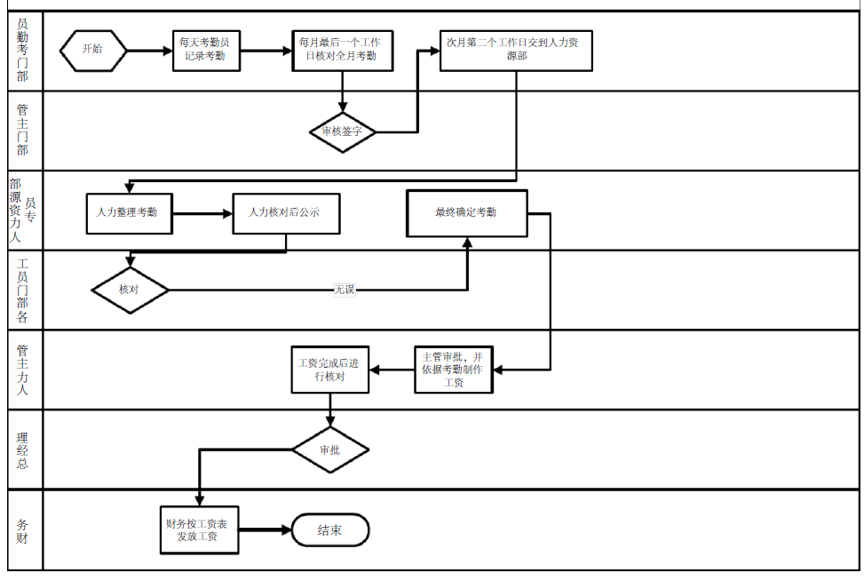
WCGW2
WCGW1
WCGW3

流程说明
1）HR在每月3日前编制完成员工考勤表、考勤异常确认。（薪酬1，WCGW 1）
2）HR在每月7日前完成《员工工资表》的编制提交人力行政总监审核。人力行政总监在每月8日前将审核通过的《员工工资表》报总经理审批，总经理原则上在9日前将审批完毕的《员工工资表》交人力行政部，特殊情况另行处理（薪酬2，WCGW 2）。
3）人力行政部在10日前将审批通过的《员工工资表》交财务部。
4）出纳员在每月10日根据审批通过的《员工工资表》发放员工工资，如有疑问，财务部应及时通知人力行政部做修改，由人力行政部再次提交总经理审批。（薪酬3，WCGW 3）
5）员工工资的计算工式：
员工月工资基本工资*当月出勤天数/当月全勤天数+绩效工资+岗位工资

控制点编号 | WCGW（容易出错领域） | WCGW （容易出错领域）详细描述 | 控制描述
薪酬1 | 使用的数据不可靠 | 员工考勤表异常 | 通过检查考勤表发现员工打卡异常情况
薪酬2 | 交易或事项没有真实发生 | 没有支付薪酬 | 职工薪酬交易在最终确定或付款之前由经过授权的人员审批。例如，人力资源主管在第一个工资付款期结束前审批雇员的薪金或工资的变动。
薪酬3 | 系统之间的数据传输没有发生在合理的期间内 | 工资支付不准确 | 独立、定期地复核工资支付控制的运行。

常备数据维护
略

附件：职工薪酬循环相关制度和政策
制度和政策 | 制定部门 | 核准部门 | 执行时间 | 备注

